REQUERIMENTO Nº 100/2026

PROFª SILVANA PERIN – MDB, ADIR CUNICO – NOVO, JANE DELALIBERA – PL, DARCI GONÇALVES – MDB, GRINGO DO BARREIRO – PL, Vereadores com assento nesta Casa, em conformidade com os Arts. 118 a 121 do Regimento Interno, REQUER à Mesa, que este Expediente seja encaminhado ao Exmo. Senhor Alei Fernandes, Prefeito Municipal, à Secretaria Municipal de Administração e à Secretaria Municipal de Saúde, requerendo informações detalhadas acerca da instalação de estrutura identificada como "Clínica Digital de Saúde", localizada anexa à Unidade Básica de Saúde do Bairro Rota do Sol, especialmente quanto à origem do projeto, administração responsável pela sua implantação, período de instalação, finalidade para a qual foi adquirida, valor total investido, fonte dos recursos utilizados, eventual convênio ou parceria firmada para sua implementação, situação atual de funcionamento, cronograma de utilização, quantitativo de atendimentos realizados desde sua instalação, profissionais designados para atuação no local, equipamentos existentes na estrutura, custos de manutenção, justificativas para eventual ausência de utilização e planejamento da Administração Municipal para sua efetiva destinação e funcionamento em benefício da população.

JUSTIFICATIVAS

Considerando que chegou ao conhecimento desta Vereadora a existência de uma estrutura instalada junto à Unidade Básica de Saúde do Bairro Rota do Sol, identificada como "Clínica Digital de Saúde";

Considerando que diversos moradores têm relatado que referida estrutura permanece sem utilização aparente desde sua instalação, gerando dúvidas acerca de sua finalidade e efetiva prestação de serviços à população;

Considerando que todo investimento realizado com recursos públicos deve observar os princípios da eficiência, economicidade, transparência e interesse público previstos no art. 37 da Constituição Federal;

Considerando que compete ao Poder Legislativo acompanhar, fiscalizar e buscar informações sobre a correta aplicação dos recursos públicos e a adequada utilização dos bens pertencentes ao patrimônio público municipal;

Considerando a necessidade de conferir transparência às ações da Administração Pública e prestar esclarecimentos à população acerca da utilização dos equipamentos públicos existentes no Município;

Considerando a necessidade das seguintes informações elencadas abaixo:

- Que seja informada a data de instalação da estrutura denominada "Clínica Digital de Saúde" junto à Unidade Básica de Saúde do Bairro Rota do Sol.
- Que seja informada qual administração municipal realizou sua implantação e qual secretaria foi responsável pelo projeto.
- Que seja encaminhada cópia do processo administrativo referente à aquisição, instalação ou implantação da referida estrutura.
- Que seja informado o valor total investido na aquisição, transporte, instalação, adequação e manutenção da estrutura.
- Que seja informada a origem dos recursos utilizados, especificando se provenientes de recursos próprios, convênios, emendas parlamentares ou programas estaduais ou federais.
- Que seja informada a finalidade originalmente prevista para a utilização da denominada "Clínica Digital de Saúde".
- Que seja informado se a estrutura entrou em funcionamento em algum momento desde sua instalação, indicando período de funcionamento, serviços prestados e quantidade de atendimentos realizados.
- Que seja informado quais equipamentos, sistemas e tecnologias estão instalados no local.
- Que seja informado se há servidores, profissionais de saúde ou equipes designadas para atuação na referida estrutura.
- Que seja informado o motivo pelo qual a estrutura eventualmente não esteja sendo utilizada ou esteja operando abaixo de sua capacidade.
- Que seja informado se existe planejamento, cronograma ou previsão para colocação da unidade em pleno funcionamento, especificando datas e serviços que serão disponibilizados à população.
- Que sejam encaminhadas fotografias, relatórios técnicos, documentos de recebimento, termos de entrega, contratos, notas fiscais e demais documentos relacionados à implantação e utilização da estrutura.

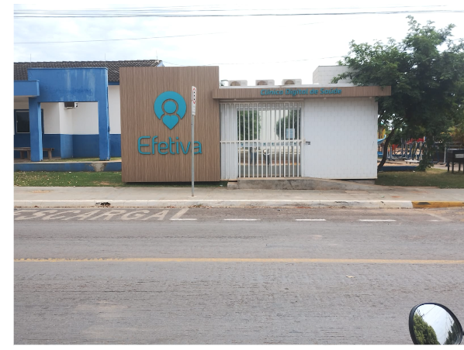

Câmara Municipal de Sorriso, Estado de Mato Grosso, em 16 de junho de 2026.

PROFª SILVANA PERIN  Vereadora MDB | ADIR CUNICO  Vereador NOVO | JANE DELALIBERA  Vereador PL

 | DARCI GONÇALVES  Vereador MDB | GRINGO DO BARREIRO  Vereadora PL

